
Materia: Geografía
Profesor: Albornoz Roberto, Julian
Año: 1 año B
Fecha: 29-04-2026
Bibliografía: Ciencias sociales 1.Sociedades y territorio de la actualidad. Editorial Puerto de palos.

Trabajo Práctico N° 14

Repaso del contenidos de la unidad 1

- Le el siguiente concepto y marca las palabras correctas:

Geografía: es considerada (ciencia/disciplina) social, es decir presenta un conjuntos de (métodos/conocimientos) que se obtiene a partir de …………………………………………………………………………………………………………………………………………………………
mediante la utilización de (técnicas/métodos) de trabajos específicos. Su objeto de estudio es (el espacio geográfico/ el espacio terrestre) que es la relación entre (la sociedad y la naturaleza /sociedad y las ciudades).

- Identifica en la sopa de letras las siguientes palabras y luego definirlas

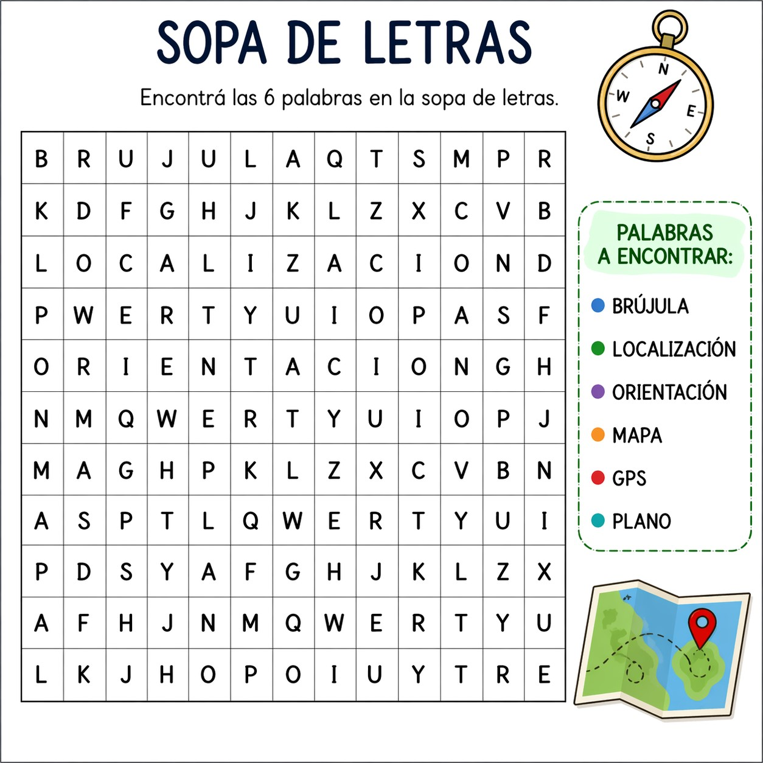
- ¿Qué tipos de Localización hay? ¿Qué se utiliza para cada caso?
- ¿Que nos muestra las siguientes imágenes? Explique.
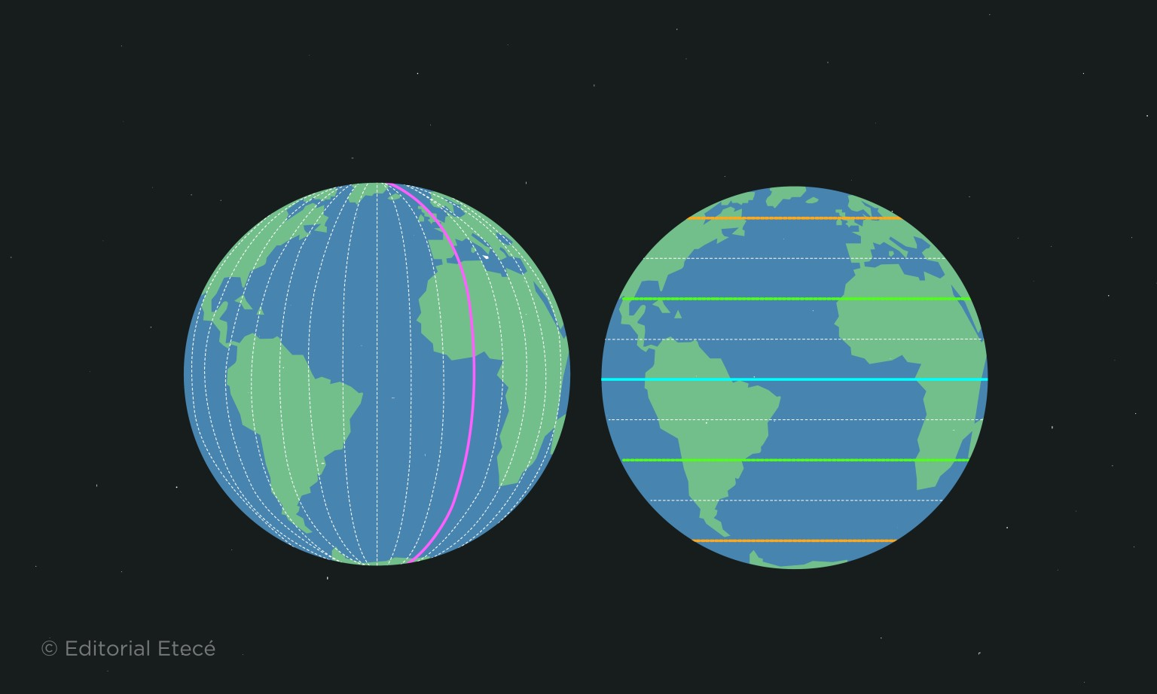

- En un mapa planisferio identifica las líneas más importantes
- Identifica y explica los elementos del mapa
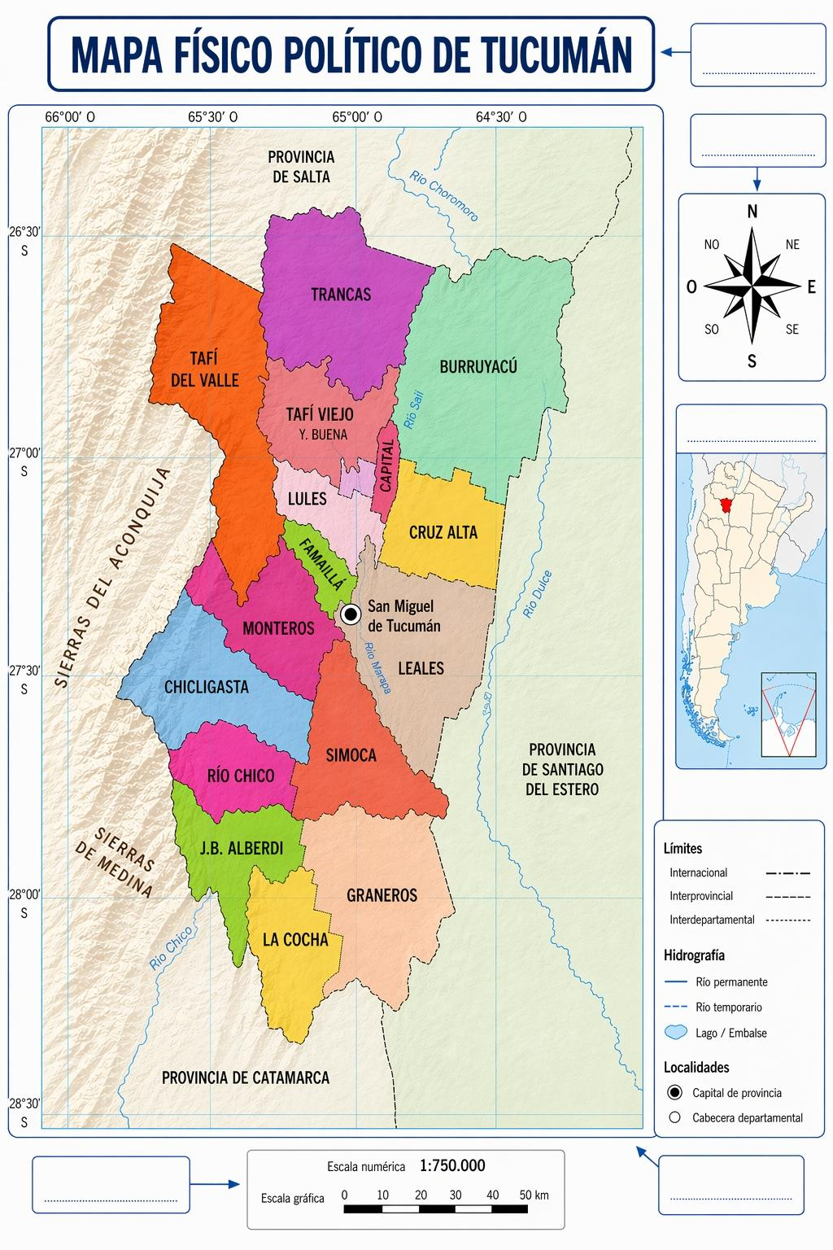

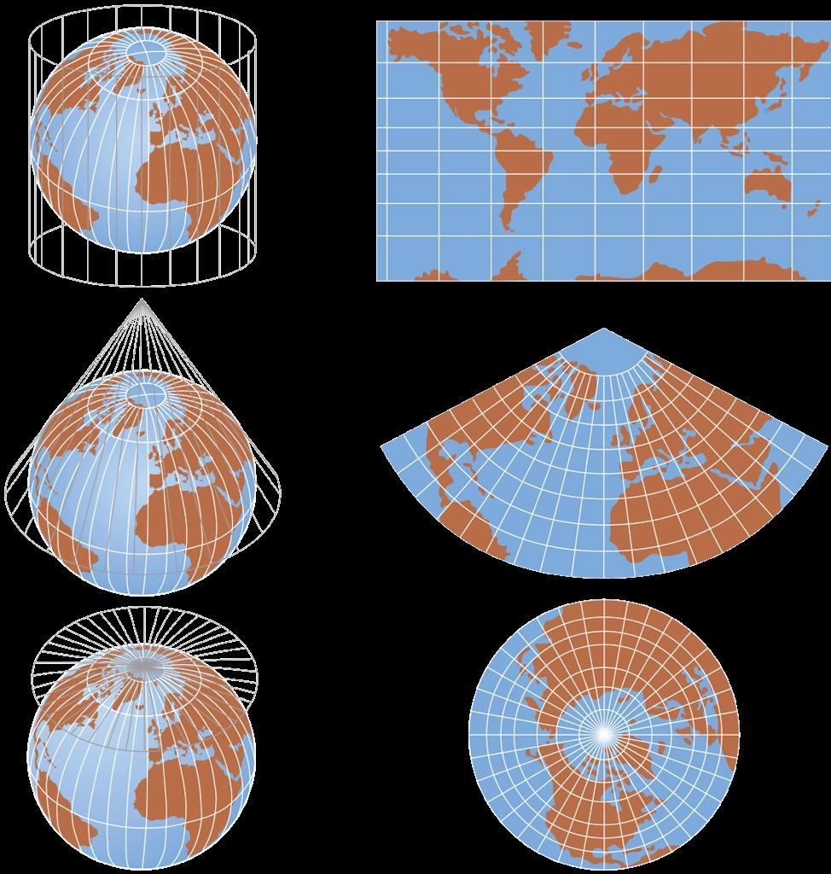
- Define que es una proyección. Une con flecha los tipos de proyección y desarrolle las.
Proyección conica

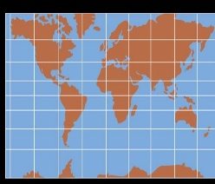
Proyección plana

Proyección cilíndrica
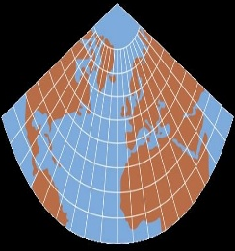

- ¿Que diferencia hay entre la Latitud y Longitud?

